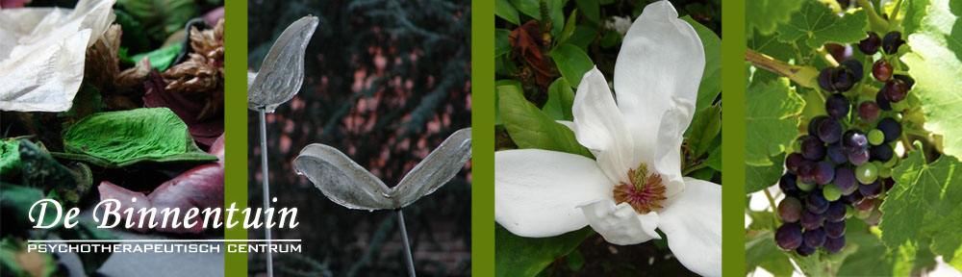

Introductie Focusing
‘Focusing’ is een wijze van luisteren waarbij je een milde houding aanneemt tegenover dat wat lijfelijk merkbaar is maar nog geen woorden heeft. Door daar aandacht aan te geven spreken we een innerlijke bron van wijsheid en kracht aan die beweging mogelijk maakt.
In deze introductie gaan we via ervaringsgerichte oefeningen en beknopte theoretische achtergrond aan de slag met deze zeer toegankelijke ‘techniek’ of ‘attitude’. We oefenen de basisvaardigheden noodzakelijk om een focusingproces aan te gaan.
Er is geen voorkennis vereist. Iedereen is welkom.
De cursus wordt begeleid door Jessie Delooz, psychiater-systeempsychotherapeute, FOT, Focusingcoördinator
Data: donderdag 15 en vrijdag 16 juli 2021 telkens van 9u30 tot 16u30
Plaats: Psychotherapeutisch Centrum ‘De Binnentuin’, Spoorwegstraat 8 te 3370 Boutersem www.binnentuinboutersem.be
Prijs: 240 euro voor 2 dagen, koffie, thee en versnaperingen inbegrepen
Inschrijvingen/of info: graag een mailtje naar jessie.delooz@gmail.com
Aan het einde van de cursus kan je een attest ‘niveau 1 Focusing’ krijgen.

